Disciplina de Fundamentos

de Banco de dados

Prof. Cássio Huggentobler de Costa

[cassio.huggentobler@rede.ulbra.br](mailto:cassio.huggentobler@rede.ulbra.br)

aluno: Gustavo Padilha

1. **Descreva as diferenças entre os conceitos de BD, SGBD e Sistemas de BD.**

Basicamente BD são coleções de dados ou informações que se relacionam com intuito de criar um propósito.

O SGBD por sua vez é um Sistema Gerenciador de Banco de Dados, que permite aos usuários criar e manipular seus bancos de dados.

Os Sistemas de BD por sua vez são sistemas desenvolvidos com funções específicas, que usam BD -bancos de dados- desenvolvidos em SGBD.

1. **Por quê é importante em um sistema de banco de dados armazenar os dados em arquivos separados?**

É importante pois a estrutura dos dados não sofre mudanças drásticas em relação aos dados em si, que por sua vez mudam bastante pelo simples fato de serem alterados, inseridos ou removidos durante todo o período do sistema.

1. **Analise o problema abaixo e defina quais serão os dados que a aplicação**

**Deverá armazenar.**

**Uma empresa vende produtos de limpeza, e deseja melhor controlar os produtos que vende, seus clientes e os pedidos.**

**Cada produto é caracterizado por um código único, nome do produto, categoria (ex. detergente, sabão em pó, sabonete, etc), e seu preço. A categoria é uma classificação criada pela própria empresa.**

**A empresa possui informações sobre todos seus clientes. Cada cliente é identificado por um código único (interno à empresa), o nome do cliente, endereço (rua, nro, sala, cidade, cep, UF), telefone, o status do cliente ("bom", "médio", "ruim"), e o seu limite de crédito.**

**Guarda-se igualmente a informação dos pedidos feitos pelos clientes. Cada pedido possui um número (único), e guarda-se a data de elaboração do pedido.**

**Cada pedido pode envolver de 1 a vários produtos, e para cada produto, indica-se a quantidade deste pedida.**

**Atualmente, a empresa usa o formulário abaixo para controle de pedidos, preenchido a título de exemplo.**

**As demais informações são hoje mantidas pelos vendedores em listas em papel diversas.**

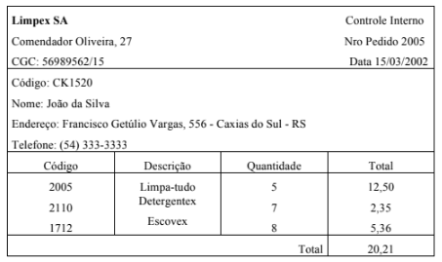

De forma geral, serão armazenados o nome e código dos produtos de limpeza, além dos pedidos que possuem: endereço, status, limite de crédito, uf, telefone e CEP.